**Сепе орта мектебінің 2016-2017 оқу жылының «Айналайын» шағын орта мен мектепалды даярлық тобының онкүндік есебі.**

Сәуірдің 3-14 аралығында «Айналайын » шағын орта мен мектепалды даярлық топ сыныптарының он күндік апталығы өткізілді. Жоспар бойынша тәрбиешілер ашық сабақтарын және сыныптан тыс іс- шаралар өткізді. Өзара сабақтарға қатысып, тәжірибе алмасты. 3 сәуір күні «Көктемгі көңіл- күй» тақырыбында ашылу салтанаты өтті. Әр бала өзінің қоршаған әлемге көзқарасын шығармашылық жұмыстарында көрсете білді. Суреттерден көрме ұйымдастырылды.

4 сәуір күні «Айналайын» шағын орталығының тәрбиешісі Жұмабек Р.А математика пәнінен «Шамалар» тақырыбында ашық сабақ өткізді. Балалар жас ерекшелігіне байланысты шамаларды ажырата білді және толық жауап бере алды.Математика пәніне деген қызығушылығы мен танымдық белсенділігі артыра отырып, оқушылардың шығармашылық қабілеттерін дамытты.

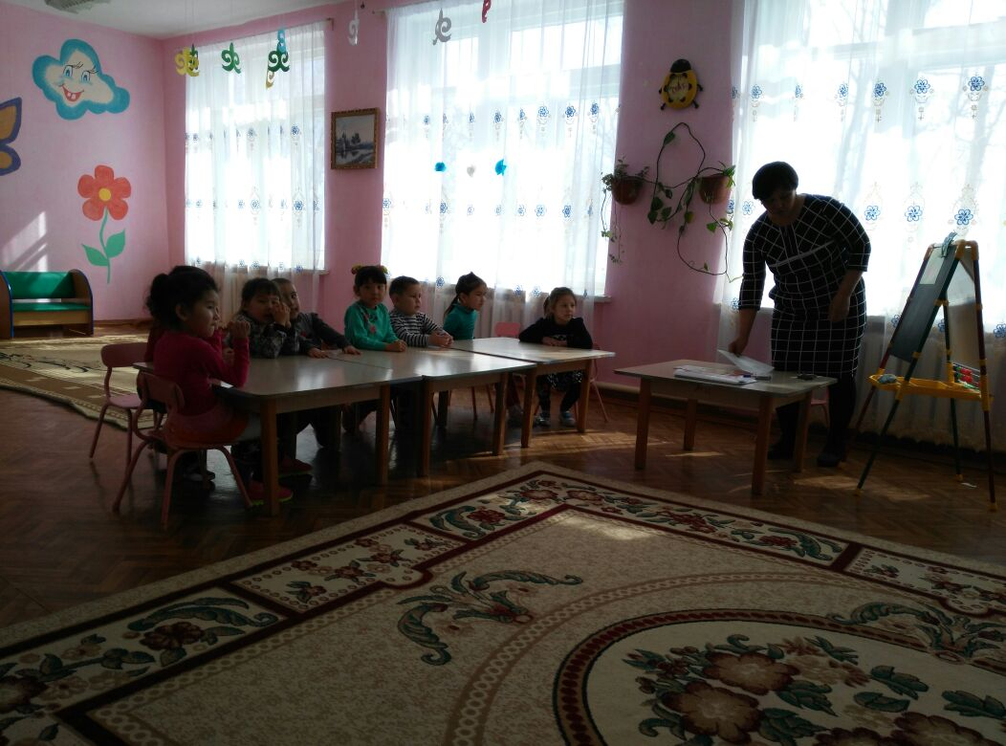

5 сәуір күні Ташимова Г.С мектепалды даярлық тобында сауат ашу пәнінен «Г дыбысы мен әрпі» бойынша ашық сабақ өткізді.Сабақтың құрылымы «Бауырсақ»ертегісіне саяхат . «Бауырсақ» қиындықтардан өту үшін балалар әртүрлі тапсырмаларды орындады.Оқушылар жаңа тақырыпты бейнеролик арқылы аша білді.Сабақ бойы оқушылар өз білімдерін көрсете білді.

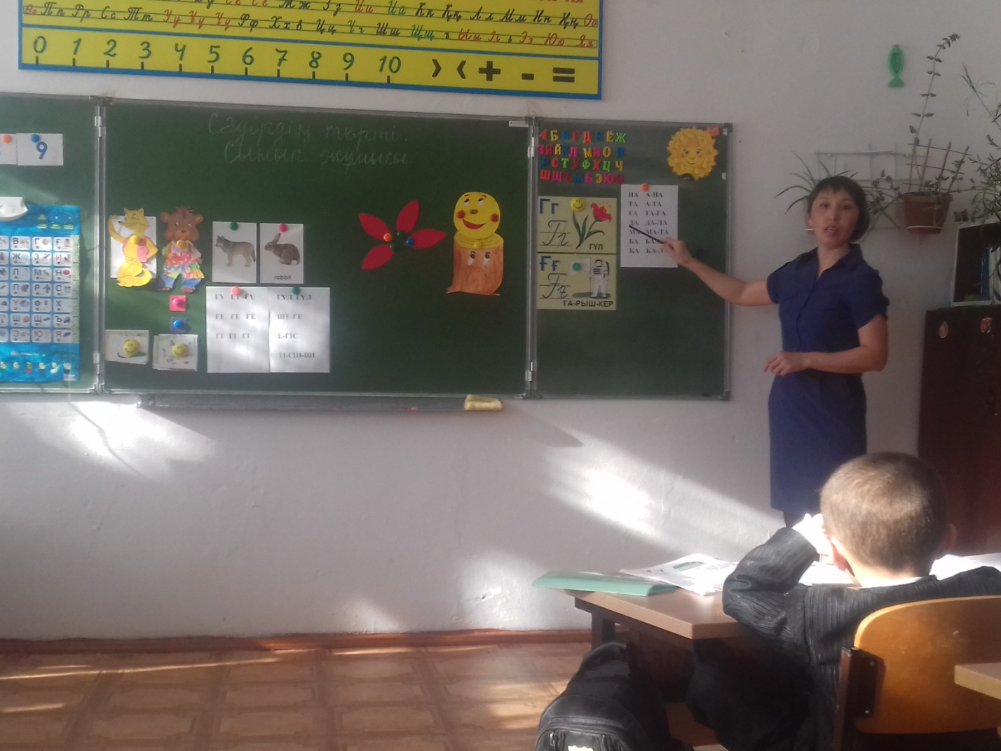

10 сәуір күні Рахимжанова М.П жапсыру пәнінен «Зымыран» тақырыбына ашық сабақ өткізді.Сабақты бастамас бұрын оқушылардың назарын көктемнің ғажайып ерекшелігіне аударды. Мұғалім сабағында жаңа әдіс-тәсілдерді қолдана білді. Сабақтың негізгі бөлімі жарыс түрінде ұйымдастырылды. Оқушылар өздерінің білімдерін, шапшандығын, ұйымшылдығын көрсете білді.

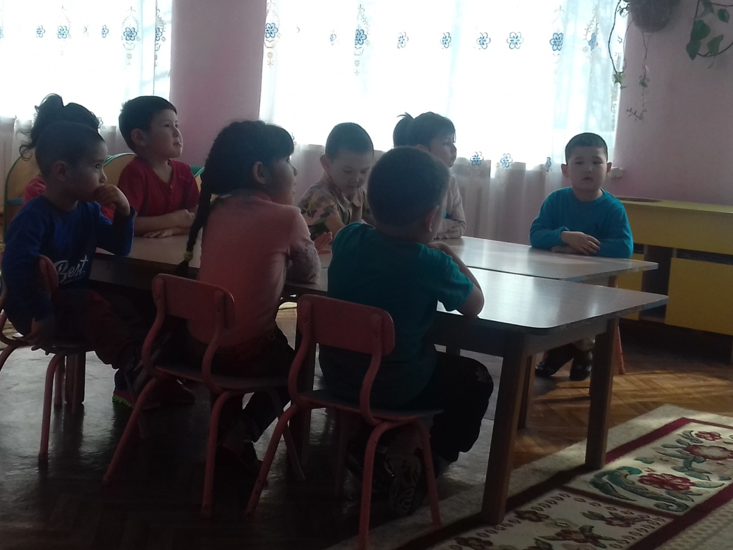

Тәрбиешілер апталыққа белсенді қатысып, жоспар бойынша сайыстар, сыныптан тыс іс- шаралар өткізді. Жалпы апталық жоғары деңгейде өтті деп айтуға болады.

.